EISKLETTERN

Thema: Darstellung einer Eiswand (Wasserfall, Eishöhle) und eines Menschen
beim Klettern
Technik: Mischtechnik: Deckfarbe und Wachskreide (wasserfest)
Material: Deckfarben, Borsten- und Haarpinsel, Wachskreiden,
weißes Blatt DIN A4, Querformat
Medien: Dias, Folie: C. D. Friedrich „Das Eismeer“, Folie – Bewegungsstudien,
Modell – Mensch; Geo-Heft 2/72
Ziele:
- Umweltbezug: Entstehung von Eishöhlen bzw. vereisten Wasserfällen (Querverbindung zu GW – Eishöhlen in Österreich)
- Eigenschaften der Farbe Blau
- Farbmischung (Blautöne), Farbabstufung, Farbfamilie
- Kontraste: Kalt-Warm-Kontrast, Hell-Dunkel-Kontrast
- Deckendes Malen
- Darstellung eines Menschen beim Klettern

Verlauf
Einstieg: Dias von der Antarktis (ewiges Eis)
Kunstwerkbetrachtung „Das Eismeer“

Blautöne: Algenblau, Aquamarinblau, Augenblau, Azurblau, Blassblau, Blaugrau, Blaugrün, Blaurot, Eisblau, Enzianblau, Gletscherblau, Grünblau, Himmelblau, Indigoblau, Jeansblau, Irisblau, Karibikblau, Kobaltblau, Lagunenblau, Lapislazuliblau, Luftblau, Manganblau, Marineblau, Metallblau, Mittelmeerblau, Nachtbalu, Neonblau, Opalblau, Ozeanblau, Pflaumenblau, Preußischblau, Rauchblau, Saphirblau, Seeblau, Schwarzblau, Stahlblau, Taubenblau, Tiefblau, Tintenblau, Türkisblau, Ultramarinblau, Veilchenblau, Vergissmeinnichtblau, Winterblau, Wasserblau, Wolkenblau, Zwetschgenblau, ...
Eigenschaften: Blau ist eine kalte Farbe und wirkt weitend, klar, kühl und sauber. Besonders das dunkle Blau vermittelt den Eindruck der Beruhigung, Zufriedenheit, Verbundenheit, Ausgeglichenheit und Geborgenheit. Blau ist wenig auffällig und lässt Formen fern erscheinen. Räume wirken bei dunkeln Blautönen tief, bei hellen weit.

Durchführung:
- Übungsblatt: Bewegungsstudien – Menschen beim Klettern
- Bekanntgabe des Themas: Wir befinden uns auf einer Expedition in einer Eishöhle und klettern eine Eiswand hinauf
- Vorzeichnen der einzelnen Abschnitte der Höhle (Lichtquelle – Eingang hell, je weiter man in die Höhle vordringt – desto dunkler)
- Einzeichnen des Eiskletterers
- Ausmalen des Menschen – Deckfarben
- Ausmalen des Hintergrunds (Höhle / Wasserfall): Farbtöne: blau (s. oben), violett, blau-grün, ...
- Wachskreiden: mit dem Ausmalen an der dunkelsten Stelle beginnen (feine und zarte Schicht mit dunklem Blau und eventuell Schwarz), Aufhellen mit weißer Kreide
- Deckfarben: wie mit Wachskreiden, Aufhellen mit Deckweiß
- Aufsetzen von Deckweiß (Eiszapfen, Lichteinfall)
- Höhlenforscher mit Taschenlampe (Kontrast - warmes Licht, Kleidung in warmen Farben)

Nachbesprechung / Beurteilungskriterien:
Farbnuancierungen (Blautöne), Räumlichkeit, Farbabstufung, Hell-Dunkel, Kalt-Warm, Mensch in Bewegung
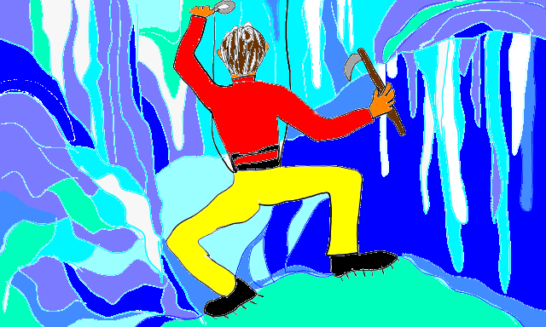
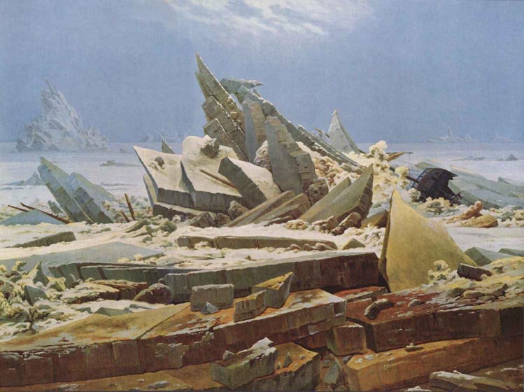

Das Eismeer von Caspar David Friedrich

